**SISTEMA DE MONITOREO DE RITMO CARDÍACO, UTILIZANDO LA TECNOLOGÍA IOT (INTERNET OF THINGS)**



**BURGOS ARTEAGA MARTÍN JOSÉ**

**CAMARGO BUENDÍA JOSÉ MAURICIO**

**Tutor:**

**Ph.D JORGE ELIECER GÓMEZ GÓMEZ**

**UNIVERSIDAD DE CÓRDOBA**

**FACULTAD DE INGENIERÍA**

**PROGRAMA INGENIERÍA DE SISTEMAS**

**MONTERÍA, CÓRDOBA**

**2021**

**SISTEMA DE MONITOREO DE RITMO CARDÍACO, UTILIZANDO LA TECNOLOGÍA IOT (INTERNET OF THINGS)**

**BURGOS ARTEAGA MARTÍN JOSÉ**

**CAMARGO BUENDÍA JOSÉ MAURICIO**

**Trabajo de grado presentada, en la modalidad de Nombre de la modalidad según resolución 007, como parte de los requisitos para optar al Título de Ingeniero de sistemas.**

**Director (s):**

**Ph.D JORGE ELIECER GÓMEZ GÓMEZ**

**UNIVERSIDAD DE CÓRDOBA**

**FACULTAD DE INGENIERÍAS**

**PROGRAMA DE INGERNIERÍA DE SISTEMAS**

**MONTERÍA, CÓRDOBA**

**2021.**

**La responsabilidad ética, legal y científica de las ideas, conceptos y resultados del proyecto, serán responsabilidad de los autores.**

**Artículo 61, acuerdo N° 093 del 26 de noviembre de 2002 del consejo superior.**

**Nota de aceptación**

**_______________________________**

**_______________________________**

**_______________________________**

**_______________________________**

**________________________________**

**Firma del jurado**

**________________________________**

**Firma del jurado**

**A mis padres …….**

**A mi ………**

**A mis ………**

**A mi …….**

**(La dedicatoria es opcional)**

**Agradecimientos especial a:**

xxxxxxxxxxxxxxxxxxxxxxxxxxxxxxxxxxxxxxxxxxxxxxxxx

**Agradecimientos:**

xxxxxxxxxxxxxxxxxxxxxxxxxxxxxxxx

xxxxxxxxxxxxxxxxxxxxxxxxxxxxxxx

xxxxxxxxxxxxxxxxxxxxxxxxxxxxxxx

TABLA DE CONTENIDO

RESUMEN 10

ABSTRACT 10

1. INTRODUCCIÓN 10

**1.1.** **PLANTEAMIENTO DEL PROBLEMA** 10

**1.2.** **JUSTIFICACIÓN** 11

**1.3.** **PREGUNTA DE INVESTIGACIÓN** 12

**1.4.** **OBJETIVOS** 12

**1.4.1.** **Objetivo General** 12

**1.4.2.** **Específicos** 12

2. REVISIÓN DE LITERATURA 12

**2.1.** **MARCO CONCEPTUAL** 12

2.1.1. Instrumentación biomédica 13

**2.1.2.** **Frecuencia cardiaca** 13

**2.1.3.** **ECG (Electrocardiograma)** 13

**2.1.4.** **Monitor de signos vitales** 13

**2.1.5.** **Internet de las cosas (IoT)** 13

**2.1.6.** **Internet de las cosas en la medicina** 14

**2.2.** **ESTADO DEL ARTE** 14

**2.2.1.** **Dispositivos y sistemas desarrollados** 14

**2.2.2.** **Configuración de dispositivos** 16

**2.2.3.** **Análisis y evaluación de dispositivos y sistemas** 16

**2.2.4.** **Cuadro comparativo** 17

3. MATERIALES Y MÉTODOS 18

**3.1.** **ETAPAS METODOLÓGICAS** 18

**3.1.1.** **Tipo de investigación** 19

**3.1.2.** **Obtención de resultados** 19

**3.2.** **HIPÓTESIS** 19

4. DESARROLLO 19

**4.1.** **DIAGRAMAS** 19

**4.1.1.** **Glosario del MCU** 20

**4.1.2.** **General** 20

**4.1.3.** **Jerarquia** 21

**4.1.4.** **Consultar diagnostico** 22

**4.1.5.** **Gestionar contacto** 24

**4.1.6.** **Gestionar usuarios** 27

**4.1.7.** **Registrar usuario** 30

**4.1.8.** **Consultar historial del paciente** 32

**4.1.9.** **Realizar monitoreo** 34

**4.1.10.** **Diagrama de clases** 37

**4.1.11.** **Diagrama entidad-relación** 38

**4.1.12.** **Diagrama de componentes** 38

5. ARQUITECTURA DEL SISTEMA 39

6. RESULTADOS Y DISCUSIONES 40

7. CONCLUSIONES 40

8. RECOMENDACIONES 40

BIBLIOGRAFÍA. 40

ANEXOS 41

LISTADO DE TABLAS

***Tabla 1: Consultar diagnostico* 20**

***Tabla 2: Gestionar contacto* 22**

***Tabla 3: Gestionar usuarios* 25**

***Tabla 4: Registrar usuario* 27**

***Tabla 5: Realizar monitoreo* 29**

**LISTADO DE FIGURAS**

***Ilustración 1: Modelo de caso de uso general* 19**

***Ilustración 2: Caso de uso - Consultar diagnostico* 20**

***Ilustración 3: Actividad - Consultar diagnostico* 21**

***Ilustración 4: Secuencia - Consultar diagnostico* 21**

***Ilustración 5: Caso de uso - Gestionar contacto* 22**

***Ilustración 6: Actividad - Gestionar contacto* 23**

***Ilustración 7: Secuencia - Gestionar contactos* 24**

***Ilustración 8: Caso de uso - Gestionar usuarios* 24**

***Ilustración 9: Actividad - Gestionar usuarios* 26**

***Ilustración 10: Secuencia - Gestionar usuarios* 27**

***Ilustración 11: Caso de uso – Registrar usuario* 27**

***Ilustración 12: Actividad - Registrar usuario* 28**

***Ilustración 13: Secuencia - Registrar usuario* 29**

***Ilustración 14: Caso de uso - Realizar monitoreo* 29**

***Ilustración 15: Actividad - Realizar monitoreo* 30**

***Ilustración 16: Secuencia - Realizar monitoreo* 31**

***Ilustración 17: Diagrama de clases* 32**

***Ilustración 18: Diagrama Entidad-Relación* 33**

***Ilustración 19: Diagrama de componentes* 33**

# RESUMEN

Redacción en tinta negra legible, empleando letra tamaño Times New Roman 12)

**Palabras Clave:** mínimo tres palabras.

# ABSTRACT

Redacción en tinta negra legible, empleando letra tamaño Times New Roman 12)

**Key words**: mínimo tres palabras

# INTRODUCCIÓN

* 1. **PLANTEAMIENTO DEL PROBLEMA**

En la actualidad las enfermedades cardiovasculares son una de las principales causas de muerte a nivel mundial, como en el caso de Colombia, donde esta enfermedad está catalogada como la primera causa de muerte según estudios realizados por el Observatorio Nacional de Salud en Colombia en el año 2011, donde se registró una cifra de muertes por enfermedades cardiacas de 29.000 colombianos es decir 80 personas al día.

Para el año 2017 las enfermedades isquemias del corazón siguieron predominando el primer puesto en Colombia, con 19.756 muertes (hombre) de un grupo de 115.478 muertes (hombre) y 16.623 muertes(mujeres) de un grupo de 97.828 muertes(mujeres) según cifras del DANE.

Esto va de la mano con el problema en el régimen alimenticio de las personas, ya que, mientras aumenta la tasa de obesidad aumenta la tasa de muertes por enfermedades cardiovasculares (ONS, 2014; Min Salud, 2015; El Tiempo, 2016; DANE, 2016-2017).

Luego de investigar las cifras y porcentajes de muertes por enfermedades cardíacas las cuales varían por región y sexo, si bien es cierto que actualmente existen muchos dispositivos electrónicos capaces de monitorear de forma precisa los signos vitales de las personas. Estas se ven afectadas por muchas desventajas como su gran tamaño, peso excesivo o la dificultad de transporte, y no cuentan con un registro o historial de las mediciones tomadas de cada paciente, como tampoco cuentan con un sistema de alarma distinto a un sonido que debe ser escuchado por el personal (INS,2019).

El auge tecnológico ha permitido grandes evoluciones e innovaciones, permitiendo automatizar trabajos manuales hechos por personas y mejorando dispositivos en el día a día, en la actualidad es necesario que los dispositivos puedan conectarse entre sí, permitiendo una comunicación constante y en tiempo real, de esta manera se logran solucionar aún más las necesidades de las personas.

La tecnología en el ámbito de la medicina, ha hecho grandes avances, con la inclusión de la IoT (internet of things) el trabajo de los médicos y el personal de las clínicas puede ser más inmediato y preciso a través de características como la actividad a tiempo real, la monitorización a través de la conexión inalámbrica. Tanto así, que cada vez son más los hospitales y clínicas que guardan los archivos de pacientes en bases de datos accesibles al personal desde cualquier punto dentro de las instalaciones. Está mecánica puede ser utilizada, para el monitoreo cardiaco en los hospitales, con el propósito de mantener al doctor informado en todo momento del estado de su paciente, y alertar un posible evento arrítmico en el momento que éste suceda. Para lograr tal hecho, es necesario contar con un dispositivo que logre abarcar todas estas opciones para brindar un mejor servicio a los pacientes que sufren de esta enfermedad.

Actualmente en Colombia, hay muchas personas que no cuentan con los recursos económicos o con la facilidad de asistir a un centro médico para recibir un monitoreo constante de su corazón, algunas de estas personas necesitan de un diagnóstico rápido y preciso, pero asistir a las salas de urgencias se convierte en una tortura tanto para el paciente como el personal médico por los embotellamientos de personas que también esperan ser atendidas, el no poder controlar toda esta situación hace que los centros médicos se vuelvan ineficientes y se congestionen.

Además de lo dicho anteriormente, si a un paciente se le detecta una arritmia o una posible enfermedad del corazón el paciente es trasladado hacia el medico especista más cercano que muchas veces no se encuentra en el mismo centro médico, todo esto gasta tiempo preciado y dinero de los pacientes.

* 1. **JUSTIFICACIÓN**

Profamilia indica que tres de cada 5 adultos sienten cambios emocionales negativos a causa de un padecimiento o enfermedad y las enfermedades más diagnosticadas en este tipo de pacientes son enfermedades como la hipertensión arterial, enfermedades coronarias, neumonía, entre otras. (Profamilia, 2016)

Con pacientes como los anteriormente mencionados se debe tener especial cuidado son pacientes de alto riesgo con los que se debe evitar lo más posible los traslado constantes y cambios de clima, por eso es importante que el especialista pueda obtener información precisa del paciente, aunque este no se encuentre lejos.

En Colombia existen muchos dispositivos para el monitoreo de pacientes que sufren del corazón, pero estos no cuentan con una conexión remota o local con otros dispositivos, que permitan un acercamiento del personal encargado y del paciente.

Las clínicas y hospitales, tienden a hacer un monitoreo continuo al momento de tener pacientes con trastornos del corazón, pero como estas pueden llegar a tener mucha gente que necesita ser atendida, esto genera retraso y embotellamiento, lo que genera que el personal médico no pueda con la demanda de pacientes, haciendo que el sistema de atención tenga deficiencias a la hora de atender los pacientes que necesitan atención en todo momento.

Entre las principales variables que se debe que tener especial cuidado para el monitoreo y la alerta, está la frecuencia cardiaca. Para que un sistema funcione con mucha precisión debe hacer un análisis de esta variable, para la reducción de falsas alarmas y la determinación de alertas tempranas.

La realización de este proyecto es de gran importancia debido a que se implementara dispositivos tecnológicos para monitorear de forma constante la variable descrita anteriormente, sí el resultado de esta variable es igual a un valor que puedan afectar la salud del paciente, se tendrá la opción de notificar a los contactos y al médico agregados para que tomen las medidas necesarias.

* 1. **PREGUNTA DE INVESTIGACIÓN**

¿Cómo diseñar un sistema que permita el monitoreo de pacientes con enfermedades cardiacas y permita alertar a las personas seleccionadas, por medio de notificaciones al celular, basado en IoT?

* 1. **OBJETIVOS**
     1. **Objetivo General**

Implementar un sistema de monitoreo cardiaco, que permita alertar a las personas seleccionadas y gestionar el historial de mediciones tomadas, en caso de arritmia mediante tecnologías IoT.

* + 1. **Específicos**
* Analizar los parámetros necesarios para la implementación del sistema.
* Desarrollar un sistema que capture y guarde, las mediciones obtenidas en el monitoreo del paciente, describiendo su ritmo cardiaco en un momento especifico.
* Validar la eficiencia del sistema de monitoreo, verificando la exactitud de las muestras arrojadas por el dispositivo.
* Diseñar una estrategia de trabajo para el desarrollo y validación del proyecto.

# REVISIÓN DE LITERATURA

* 1. **MARCO CONCEPTUAL**

Es importante definir los siguientes conceptos para el entendimiento y desarrollo del sistema.

* + 1. Instrumentación biomédica

En la Actualidad los instrumentos o dispositivos usados para monitorear el ritmo cardiaco es una tarea bastante simple en hospitales y clínicas, incluso se cuentan con dispositivos altamente calificados para esto; pero estos dispositivos suelen ser de tamaño robusto y mucho peso. además, para poder tomar lecturas de manera precisa es necesario de un personal capacitado en el uso de este tipo de instrumentación o, en su defecto, sería necesario un personal que conociera cómo operar un monitor de signos vitales.

Para poder tomar la frecuencia cardiaca en tiempo real, aún sin estar en algún hospital, clínica o sin la ayuda de personal capacitado en la toma de este tipo de mediciones, es necesario un dispositivo portable y que pueda ser transportado a diferentes partes, sin que se vuelva incómodo para las actividades diarias del paciente. Por esta y algunas otras razones, es necesario desarrollar el sistema necesario para obtener frecuencia cardiaca del cuerpo humano, enviarlas a la base de datos y visualizarlas en el dispositivo que se desee.

* + 1. **Monitor de signos vitales**

Este dispositivo es capaz de medir de forma muy precisa todas las variables anteriores (EGG y frecuencia cardiaca) y visualizarlas, además de poder medir muchas otras más, debido a esto es muy usado actualmente en todos los hospitales del mundo, pero tiene un costo elevado además de lo robusto y pesado que suele ser.

* + 1. **Frecuencia cardiaca**

Esto se mide con un “estetoscopio”, el cual se coloca a la altura en la altura del pezón izquierdo inclinando ligeramente el estetoscopio unos centímetros hacia la izquierda. El proceso es similar para medir la frecuencia respiratoria, ya que se cuenta el número de veces (frecuencia) que late el corazón en un minuto (Garibay Rubio et al., 2006).

* + 1. **Frecuencia cardiaca en reposo**

Estudios médicos han determinado, cuanto debería ser el rango de la frecuencia cardiaca de una persona en estado de reposo con base a la edad, ya que, a diferencia de los adultos, en el caso de los niños, la frecuencia cardiaca va sufriendo un cambio mientras esté esta en etapa de crecimiento, es muy importante resaltar que existen variaciones de la frecuencia cardiaca dependientes de la actividad física de la persona, por ejemplo, una persona que realiza actividad física, tiende a tener un ritmo cardiaco más bajo de lo normal en estado de reposo, esto debió a que el cardio estabiliza su ritmo cardiaco a una buena frecuencia por minuto, dicho esto, vamos a representar la frecuencia cardiaca en una tabla, los valores son tomados de la NIH, que sígnica, Institutos nacionales de la salud en los Estados Unidos, en la **Tabla 1**, se representan las frecuencias cardiacas en reposo.

Tabla 1: Frecuencia cardiaca normal en reposo

|  |  |
| --- | --- |
| **Edad** | **Frecuencia cardíaca normal (ppm)** |
| Hasta 1 mes | 70 a 190 |
| De 1 a 11 meses | 80 a 160 |
| De 1 a 2 años | 80 a 130 |
| De 3 a 4 años | 80 a 120 |
| De 5 a 6 años | 75 a 115 |
| De 7 a 9 años | 70 a 110 |
| Más de 10 años | 60 a 100 |

Tomada de: Institutos Nacionales de la Salud de los Estados Unidos (NIH), 2019

* + 1. **Frecuencia cardiaca durante el ejercicio**

Al momento de hacer ejercicio la frecuencia cardíaca de las personas aumenta naturalmente, ya que el corazón debe bombear más rápidamente para proporcionar oxígeno al cuerpo, dependiendo del porcentaje de esfuerzo que se haga, las pulsaciones por minuto estarán en un rango determinado, esto también teniendo en cuenta la edad de la persona, representaremos los datos en la siguiente tabla, los valores son tomados de la AHA, que sígnica, Asociación Americana del corazón, en la **Tabla 2,** se representan la frecuencia cardiaca durante el ejercicio.

Tabla 2: Frecuencia cardiaca durante el ejercicio

|  |  |  |
| --- | --- | --- |
| **Edad (años)** | **Frecuencia cardiaca de 50% a 85% de esfuerzo (ppm)** | **Frecuencia cardiaca de 100% de esfuerzo (ppm)** |
| 20 | 100 a 170 | 200 |
| 30 | 95 a 162 | 190 |
| 35 | 93 a 157 | 185 |
| 40 | 90 a 153 | 180 |
| 45 | 88 a 149 | 175 |
| 50 | 85 a 145 | 170 |
| 55 | 83 a 140 | 165 |
| 60 | 80 a 136 | 160 |
| 65 | 78 a 132 | 155 |
| 70 | 75 a 128 | 150 |

Tomada de: Asociación Americana del Corazón (AHA), 2019

* + 1. **Frecuencia cardiaca anómala**

La frecuencia cardiaca anómala puede ser provocada por distintas enfermedades, y tienen mucho que ver con el ritmo cardiaco, un ritmo muy rápido o un ritmo muy lento puede ser síntoma de una enfermedad cardiaca, o de una anomalía, cuando el ritmo cardiaco anda muy rápido, a esta condición se le llama taquicardia, y cuando es muy lento, esto es llamado bradicardia, **se recomienda ir al médico cuando sienta uno de estos síntomas**.

* + 1. **ECG (Electrocardiograma)**

Es la representación gráfica de la actividad eléctrica que genera el corazón en un determinado lapso de tiempo, este aparato es muy importante y tiene una función muy relevante en la identificación y diagnóstico de enfermedades cardiacas. para medir estos pulsos eléctricos es necesario colocar electrodos en zonas específicas del cuerpo para así poder captar de forma muy precisa las señales eléctricas producidas por el corazón, estas señales son representadas en una gráfica que lleva el nombre de electrocardiograma (Becerra-Luna et al., 2012).

* + 1. **Flujo arterial**

El corazón bombea sangre constantemente, así como este se encarga de ser el motor, las arterias tienen la función de ser los tubos que transporta esa sangre, hacia los órganos vitales del cuerpo, y tejidos corporales, toda la sangre que bombea el corazón, representa el flujo sanguíneo de un cuerpo, siendo determinada por la cantidad de sangre que bombea o eyecta por minutos.

* + 1. **Fotopletismografía (PPG)**

Una Fotopletismografía es un procedimiento por medio del cual se puede lograr captar o medir la variación de volumen sanguíneo teniendo como base a la actividad cardiaca, esto teniendo la cantidad de luz que este cuerpo puede reflejar, para explicarlo de mejor manera, es un método de medición no invasiva, que se utiliza comúnmente en los relojes inteligentes, para emitir una luz que atraviesa la piel y permite ver la variación de volumen sanguíneo de una persona, esto por lo general, implementado en partes del cuerpo como; muñecas, dedos de la mano y brazos.

* + 1. **Smartphone**

La tecnología da pasos agigantados con el pasar de los días, los teléfonos celulares ya no son simples dispositivos para realizar llamadas, en la época actual entra en la categoría de dispositivos inteligentes, ya que, siendo un teléfono inteligente, o Smartphone, no solo cumple el papel de realizar llamadas, si no, que ahora también incluye muchas funciones variadas, como el acceso al internet, a muchas aplicaciones, juegos, y muchas cosas más, que da la sensación de tener una computadora en las manos, aparte de lo digital o el software, también incluye variedades físicas, como lo es una cámara, una linterna o flash, sensor táctil, detector de huellas y muchas más, para el enfoque de este proyecto, el Smartphone va a ser necesario, ya que, se utilizará un dispositivo para lograr medir la frecuencia cardiaca de una persona, utilizando el flash y la cámara, del dispositivo inteligente.

* + 1. **Internet de las cosas (IoT)**

El internet de las cosas hace referencia a los sistemas y dispositivos que tienen la capacidad de conectarse a internet con el objetivo de intercambiar datos con otros dispositivos, esto ha logrado grandes avances tecnológicos, ya que dispositivos comunes, como del hogar (una lavadora, los focos), puedan ser monitoreados y controlados por un celular u otro dispositivo móvil permitiendo su evolución a dispositivos inteligentes solo por permitir el uso de la internet.

* + 1. **Internet de las cosas en la medicina**

Con la implementación del internet de las cosas en el campo de la medicina, se ha podido ver los muchos beneficios que los dispositivos médicos comunes han obtenido, al permitirles recopilar información, como pueden ser: datos adicionales, permitir la atención

remota y brindar a los pacientes un control personal de las complicaciones y enfermedades que presenta, de esta manera se presenta la posibilidad de ofrecer un mejor monitoreo de los signos vitales de un paciente, ya que en su día a día, va a almacenar cualquier análisis que se haya realizado, por lo que será una ventaja muy grande al momento de hacerle seguimiento desde cualquier lugar, de esta manera en caso de presentar alguna emergencia relacionada a su complicación sea posible brindarle una atención más rápido, de esa manera es posible evitar un deceso del paciente.

* 1. **ESTADO DEL ARTE**

En el estado del arte se describirán, los siguientes artículos, estos guardan relación con el proyecto desarrollado.

* + 1. **Dispositivos y sistemas desarrollados**

**Electronic fitness device with optical cardiac monitoring (MacDonald, Kulach & Rooney, 2018)**

Este dispositivo desarrollado en estados unidos, se realizó con el propósito de monitorear la frecuencia cardiaca óptica de los pacientes, por medio del contacto con la piel, por lo general el dispositivo se coloca en la muñeca. El monitoreo cardíaco tiene la posibilidad de incluir métricas fisiológicos e información, como por ejemplo la frecuencia cardíaca de un paciente.

**System and method for cardiac monitoring using rate – based sensitivity levels (Chakravarthy, Prairie, Katra & Blaine, 2018)**

Este sistema desarrollado y puesto en práctica en estados unidos, se realizó con el propósito de realizar un monitoreo cardiaco recibiendo señales ECG y asignándoles niveles de sensibilidad, las señales ECG son controladas por un dispositivo de monitoreo, este cuenta con un procesador y una memoria, en donde la memoria se encarga del almacenamiento de varias frecuencias cardiacas y niveles de sensibilidad, en el caso del procesador, éste se encarga del procesamiento las señales ECG que han sido monitoreadas para detectar un posible trastorno.

**Mobile three - lead cardiac monitoring device and method for automated diagnostics (Bojovic, Hadzievski, Vukcevic, Mitrovic & Miletic, 2018)**

Este sistema desarrollado en estados unidos, le da una facilidad al usuario de recibir un diagnóstico de su condición cardiaca en tiempo real, esto se logra mediante la captura de señales de ECG, gracias a que es un dispositivo de mano que logra la comunicación a un procesador, este puede ser remoto o local, que al momento de detectar las señales procede a hacer un análisis y luego envía un mensaje describiendo el diagnóstico y arrojando un reporte, a otro dispositivo inteligente del paciente, ya sea una Tablet, celular o computador.

**A new approach to prevent critical cardiac accidents in athletes by real-time electrocardiographic tele-monitoring system: Initial trial in full marathon (Ousaka et al, 2019).**

Este sistema desarrollado en Japón, tuvo como objetivo desarrollar un sistema de alertas, que indicará cuando una persona esté sufriendo un paro cardiaco, enfocado en corredores que participan en maratones, la idea principal es el auxilio rápido de aquellos corredores que sufran un ataque cardiaco en la carrera, mejorando la supervivencia de las personas, este sistema cuenta con un dispositivo de televigilancia de ECG que se comunica con un dispositivo móvil a través de bluetooth, las ondas obtenidas de ECG son enviadas a un servidor en la nube.

**Monitoreo ambulatorio y generación de alertas tempranas ante anomalías cardiacas usando dispositivos móviles (Arias, Nope & Caicedo, 2017)**

Este sistema portátil desarrollado en Santiago de Cali- Colombia, presenta una solución alternativa a los pacientes con sospechas de arritmia cardiaca para saber su estado de salud actual, el sistema funciona con un sensor conectado a tres electrodos, que se encargaran de la captura de la señal ECG, que se comunicará con un dispositivo Android vía Bluetooth que se encargará de analizar la señal en lapsos de 5 segundos, el sistema tiene la capacidad de distinguir entre distintos ritmos cardiacos (Normal, taquicardia, ventricular y asistolia).

**Experiencia clínica en monitorización cardiaca extendida con el sistema inalámbrico satelital tipo SEEQ (Vanegas, Valderrama & Ibatá, 2017)**

Este estudió desarrollado en Bogotá-Colombia, se enfocó en mostrar la experiencia del monitoreo continuo satelital, hecho de manera inalámbrica, con una duración de 15 días, permitiendo obtener resultados analíticos del monitoreo cardiaco hecho a 100 pacientes con sospechas de arritmia cardiaca o antecedentes, con un sistema de monitoreo basado en un parche electrónico SEEQ de Medtronic colocado en el pecho.

**Patient Monitoring System Based on Internet of Things (Gómez, Oviedo & Zhumab, 2016)**

El estudio y desarrollo de este sistema fue hecho en la capital Cordobesa, Montería-Colombia, más precisamente, en la Universidad de Córdoba, con el objetivo de brindar un monitoreo de salud a pacientes y personas, que presentan enfermedades crónicas, utilizando el internet de las cosas en sensores de monitoreo basados en una ontología.

* + 1. **Configuración de dispositivos**

**Configuring a cardiac monitoring device (Volpe, Van Der Lee & Freeman, 2017)**

Este sistema desarrollado en estados unidos, tiene como objetivo proporcionar una configuración para los dispositivos de monitoreo cardiaco, específicamente, a dispositivos de monitoreo portátiles, con la finalidad de que esté pueda captar por lo menos una señal de electrocardiograma (ECG), también contará con una conexión remota a un ordenador, que podrá mandar instrucciones al dispositivo, así como captar datos de este.

**Reducing false alarms in cardiac monitoring devices (Perschbacher, Saha & Mahajan, 2018)**

Este proyecto desarrollado en estados unidos, en el año 2019, presenta una configuración para un dispositivo de monitoreo cardiaco, para que sea posible reducir las falsas alarmas de una posible arritmia en los pacientes, para que esto se lleve a cabo, el dispositivo debe recibir la señal representativa de la actividad cardiaca, utilizando ciertos factores, esto depende del dispositivo utilizado en el paciente, estos factores pueden ser diversos, tales como la sensibilidad, la captura de dos señales, que al momento de coincidir, determinaran que el paciente está sufriendo una arritmia.

* + 1. **Análisis y evaluación de dispositivos y sistemas**

**Use fulness of Remote Monitoring of Pediatric Patients with Cardiac**

**Implantable Electronic Devices (Maldonado et al, 2017)**

Este estudio realizado en ciudad autónoma de Buenos aires – Argentina, tuvo como objetivo la evaluación de los dispositivos electrónicos implantables cardiacos que cuentan con un sistema de monitoreo remoto, enfocado más en la pediatría, y en la utilización de personas que viven alejadas de los centros de salud en donde se hizo el estudio, este fue realizado con dispositivos desfibriladores cardiovasculares implantables (ICD) con sistema de monitoreo remoto.

**Wearable Devices for Ambulatory Cardiac Monitoring (Sana et al, 2020).**

Este estudio muestra la eficiencia de los sistemas y dispositivos de monitoreo cardiaco portátiles (o ambulatorios), mostrando sus beneficios y el impacto que han tenido en el sistema de salud mundial, describiendo dispositivos de monitoreo cardiaco como el parche adhesivo Zio (iRhythm Technologies, San Francisco, California), el dispositivo llamado NUVANT Mobile Cardiac Telemetry (MCT) (Corventis, San José, California), otro dispositivo que tiene por nombre Scanadu Scout (Scanadu, Sunnyvale, California), y el ECG Check (Cardiac Designs, Park City, Utah), entre otros más, aunque todos estos cumplen el mismo rol, que es el monitoreo cardiaco y diagnóstico de éste, cada quien lo hace de diferente manera, utilizando diferentes técnicas y diferentes formas de obtención de datos, dando a cada dispositivo, beneficios únicos en comparación con los otros-

* + 1. **Cuadro comparativo**

Tabla 3: Cuadro comparativo

|  |  |  |  |  |
| --- | --- | --- | --- | --- |
| **Nombre** | **Año** | **Problema** | **Solución** | **Servicio o tecnología** |
| Electronic fitness device with optical cardiac monitoring | 2018 | La precisión de las señales cardiacas obtenidas en dispositivos remotos de monitoreo cardiaco | El desarrollo de un dispositivo que capture señales PPG que pueda mejorarse en vista del movimiento del usuario y el ruido electrónico de diversas fuentes | Un dispositivo de fitness electrónico que pueda proporcionar una monitorización cardiaca óptica de un usuario del dispositivo. |
| System and method for cardiac monitoring using rate – based sensitivity levels | 2018 | La capacidad de detectar episodios arrítmicos a tiempo | La invención de un sistema y método de monitorización de señales ECG para capturar automáticamente segmentos de ECG | Un sistema de monitoreo cardiaco que recibe señales ECG y la asigna a niveles de sensibilidad |
| Mobile three - lead cardiac monitoring device and method for automated diagnostics | 2018 | Falta de soluciones precisas y rentables para el diagnóstico de IAM | Una tecnología que permita el diagnóstico de IAM temprano después de la aparición de los síntomas de IAM | Un dispositivo de mano con configuraciones de electrodos capaces de registrar señales ortogonales en la zona del corazón |
| A new approach to prevent critical cardiac accidents in athletes by real-time electrocardiographic tele-monitoring system: Initial trial in full marathon | 2019 | Brindar la atención a tiempo a deportistas en maratones que sufren un paro cardiaco | Un sistema de alertas, que indicará cuando una persona esté sufriendo un paro cardiaco | El empleo de un sistema de alarma automática utilizando un sistema de televigilancia electrocardiográfica en tiempo real |
| Monitoreo ambulatorio y generación de alertas tempranas ante anomalías cardiacas usando dispositivos móviles | 2017 | Falta de dispositivos portátiles para el monitoreo cardiaco | Un sistema portátil para el monitoreo ambulatorio del ritmo cardiaco y la detección  temprana de las arritmias cardiacas de mayor riesgo | Un sistema para el monitoreo cardiaco que permita la generación de alertas tempranas ante anomalías cardiacas utilizando dispositivos móviles que se comunican vía Bluetooth |
| Experiencia clínica en monitorización cardiaca extendida con el sistema inalámbrico satelital tipo SEEQ | 2017 | Monitoreo prolongado del ritmo cardiaco | Un sistema de monitorización cardiaca continua, satelital, inalámbrica | Un sistema de monitoreo cardiaca continua satelital prolongada utilizando un parche SEEQ |
| Patient Monitoring System Based on Internet of Things | 2016 | La aplicación del internet de las cosas en el monitoreo de pacientes con enfermedades crónicas | Una ontología que tenga la capacidad de monitorear el estado de salud de las personas que sufren enfermedades crónicas | Una arquitectura que se basa en una ontología con capacidades de monitorear el estado de salud de las personas, utilizando el Internet de las cosas |

Tomada de: Propio, 2021

# MATERIALES Y MÉTODOS

* 1. **ETAPAS METODOLÓGICAS**

El objetivo de este proyecto es diseñar un sistema que permita monitorear la frecuencia cardiaca (BPM) o dar un reporte del estado de ésta, dando una forma de saber en cualquier momento el estado de su salud, además ser capaz de cumplir requisitos como precisión de las muestras, envío de mediciones, tiempo prolongado de funcionamiento. La realización de este proyecto se hará en 6 etapas metodológicas enunciadas a continuación.

* + 1. **Tipo de investigación**

Debido a que el presente documento se centra en el estudio, análisis y obtención de datos reales que lleven a la realización del proyecto, la metodología a utilizar es del tipo Cuantitativa.

**Población:** General

* + 1. **Obtención de resultados**

La forma que se utilizará para obtener resultados, es comparando los resultados arrojados por el sistema con el de los equipos médicos profesionales, de esta manera se podrá hacer una calibración del sistema.

* **Etapa 1:** Análisis de los diferentes componentes que pueden ser utilizados en el sistema de monitoreo cardiaco, y comparar cuales son más eficientes para la utilización del desarrollo de éste.
* **Etapa 2:** Implementación de los componentes a ser utilizados en el desarrollo del sistema.
* **Etapa 3:** Gestión y desarrollo del sistema que se encargará del monitoreo cardiaco del paciente.
* **Etapa 4:** Gestión y desarrollo de la aplicación móvil, que guardará el resultado arrojado por el sistema.
* **Etapa 5:** Implementación del proyecto en la población general, instalación del sistema y capacitación a los pacientes sobre el uso de la aplicación móvil.
* **Etapa 6:** Recolección de resultados y conclusiones del proyecto.

1. **HIPÓTESIS**

La implementación de un sistema de monitoreo cardiaco basado en IOT, garantizará un mejor seguimiento y control a pacientes con problemas cardiacos que se encuentren en cualquier lugar, permitiendo un mejor seguimiento a personas que presentan está enfermedad crónica, dando un poco más de tranquilidad al ofrecer una forma de alertar a personas escogidas por el paciente y a su médico o especialista.

1. **DESARROLLO**
   1. **DIAGRAMAS**

En el siguiente modelo se representarán los diferentes roles que pueden interactuar con el sistema, los roles serán representados por actores, y junto a estos los casos de uso que interactúan con él.

* + 1. **Glosario del MCU**

**Invitado:** El invitado es un actor, que puede ver la interfaz de la aplicación, pero no puede logearse porque no existe en la base de datos.

**Usuario:** El usuario es un actor que ya está registrado en la base de datos, y puede acceder a las diferentes funciones de la aplicación e interactuar con todas estas a su conveniencia como se puede ver en los casos de uso, basados en la jerarquía, el usuario también tiene acceso a las actividades del invitado.

**Medico:** El médico es un actor que ya está registrado en la base de datos, este puede acceder al historial de los usuarios que lo hayan agregado para mantener su respectivo seguimiento.

**Administrador:** El administrador puede realizar todas las acciones del usuario, incluyendo las del invitado, y tiene la opción de la gestión de usuarios.

**Sensor:** El sensor es el encargado de analizar el ritmo cardiaco (BPM) y basado en eso mandar datos al servidor, que registrará un diagnostico en la base de datos.

La **Figura 1** hasta la **Figura 23.** son de fuente propia, creadas en el año 2021.

Al igual que la **Tabla 4** hasta la **Tabla 9** son de fuente propia, hechas en el mismo año.

* + 1. **General**

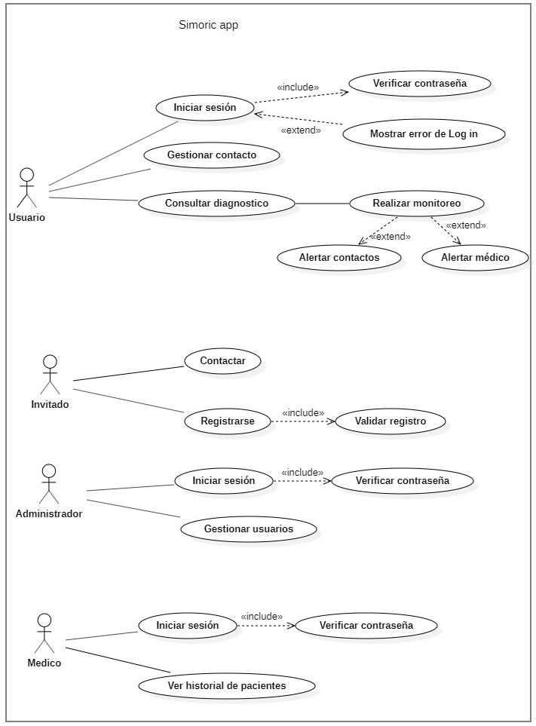

Figura 1: Modelo de caso de uso general

* + 1. **Jerarquia**

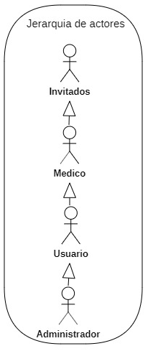

Figura 2: Caso de uso - Jerarquía

* + 1. **Consultar diagnostico**

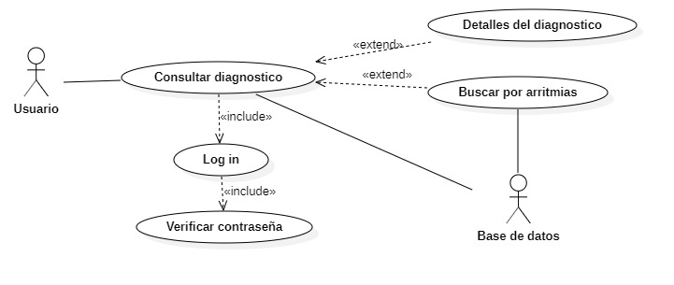

Figura 3: Caso de uso - Consultar diagnostico

Tabla 4: Consultar diagnostico

|  |  |
| --- | --- |
| **RF-01** |  |
| **Nombre** | Consultar diagnostico |
| **Actor** | Usuario |
| **Descripción** | El usuario tiene la opción de consultar su historial de diagnóstico general, también podrá seleccionar si quiere ver detalles de su diagnóstico o buscar un diagnostico donde haya sufrido episodios arrítmicos. |
| **Precondición** | El usuario debe haber iniciado sesión. |
| **Secuencia normal** | 1. El usuario entra en la pestaña de diagnósticos. 2. El usuario puede ver su historia de diagnósticos.    1. El usuario puede tocar en el botón de detalles para ver los detalles de un diagnóstico.    2. El usuario puede tocar el buscador y digitar los diagnósticos que tienen un BPM dentro del rango dado por el usuario. |
| **Excepciones** | No aplica. |
| **Postcondición** | El usuario puede ver los diagnósticos. |
| **Importancia** | Vital. |
| **Urgencia** | Inmediatamente. |

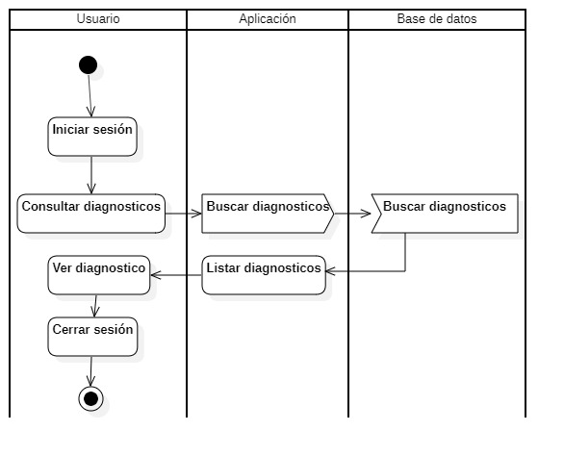

Figura 4: Actividad - Consultar diagnostico

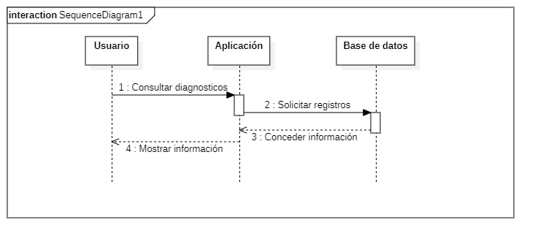

Figura 5: Secuencia - Consultar diagnostico

* + 1. **Gestionar contacto**

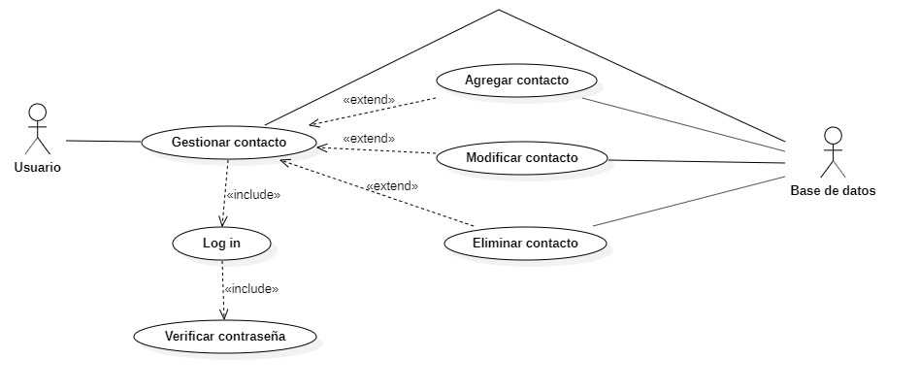

Figura 6: Caso de uso - Gestionar contacto

Tabla 5: Gestionar contacto

|  |  |
| --- | --- |
| **RF-02** |  |
| **Nombre** | Gestionar contacto |
| **Actor** | Usuario |
| **Descripción** | El usuario tiene la opción de gestionar contactos, que serán notificados en caso de que tenga un episodio arrítmico en algún diagnóstico, por tanto, podrá seleccionar si quiere agregar un contacto, modificar un contacto o eliminar un contacto. |
| **Precondición** | El usuario debe haber iniciado sesión. |
| **Secuencia normal** | 1. El usuario entra en la opción de gestionar contacto. 2. El usuario puede ver los contactos registrados.    1. El usuario puede agregar un contacto, al tocar el botón “+”.       1. El usuario llena los campos.       2. El usuario da toca el botón “registrar”.    2. El usuario puede modificar un contacto, al tocar en “modificar contacto”.       1. El usuario modifica un campo del contacto.       2. El usuario toca el botón “modificar”.    3. El usuario puede eliminar un contacto, al seleccionarlo y tocar en “eliminar”. |
| **Excepciones** | No aplica. |
| **Postcondición** | El usuario puede ver los contactos registrados. |
| **Importancia** | Vital. |
| **Urgencia** | Inmediatamente. |

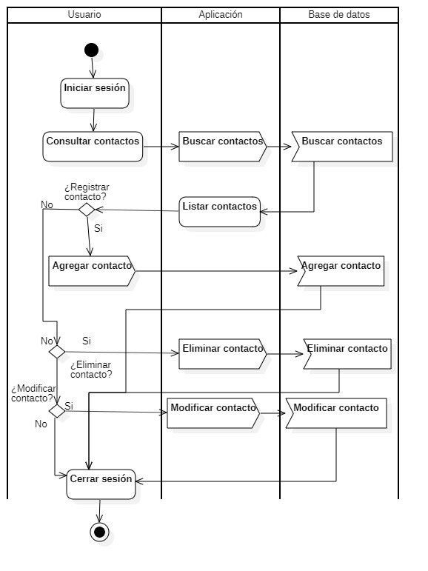

Figura 7: Actividad - Gestionar contacto

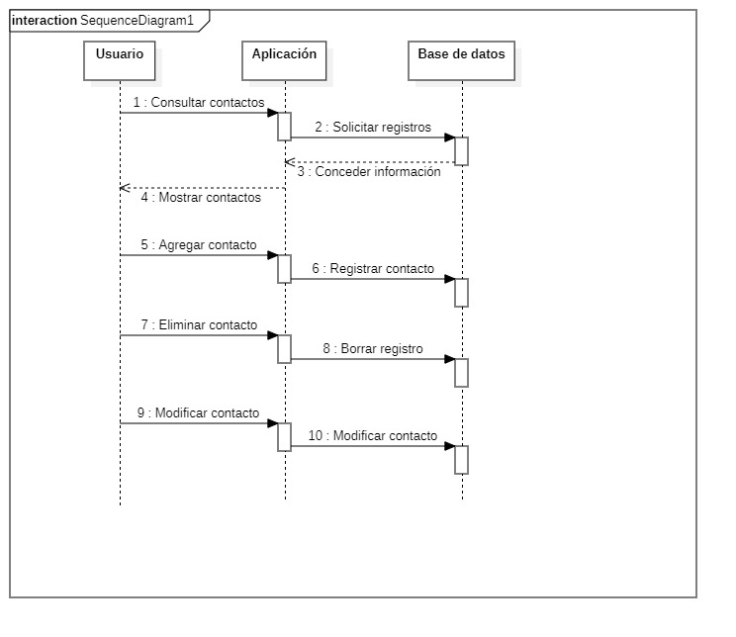

Figura 8: Secuencia - Gestionar contactos

* + 1. **Gestionar usuarios**

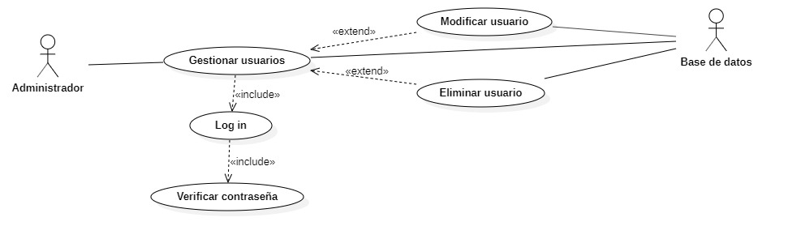

Figura 9: Caso de uso - Gestionar usuarios

Tabla 6: Gestionar usuarios

|  |  |
| --- | --- |
| **RF-03** |  |
| **Nombre** | Gestionar usuarios |
| **Actor** | Administrador |
| **Descripción** | El administrador tiene la opción de gestionar los usuarios registrados en la base de datos, dándole la opción de modificar usuario y Eliminar usuario. |
| **Precondición** | El administrador debe haber iniciado sesión. |
| **Secuencia normal** | * 1. El administrador entra en la pestaña de usuarios.   2. El administrador puede ver los usuarios registrados.   3. El administrador puede modificar un usuario al tocar en “modificar”.      1. El administrador modifica un campo del usuario      2. El administrador toca en “modificar”.   4. El administrador puede eliminar un usuario al seleccionarlo y tocar en “Eliminar”. |
| **Excepciones** | No aplica. |
| **Postcondición** | El administrador puede ver los usuarios registrados. |
| **Importancia** | Vital. |
| **Urgencia** | Inmediatamente. |

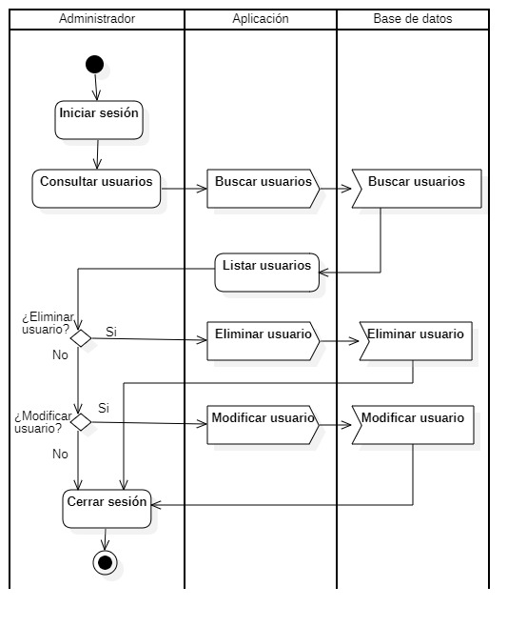

Figura 10: Actividad - Gestionar usuarios

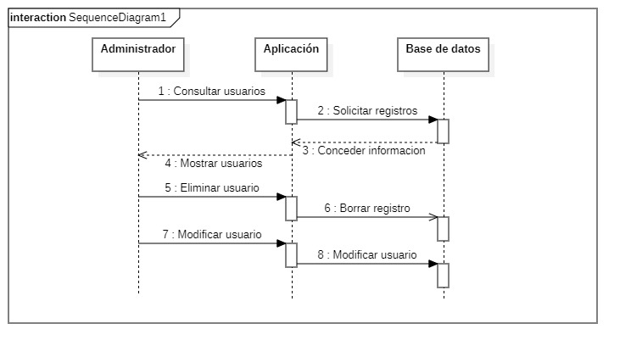

Figura 11: Secuencia - Gestionar usuarios

* + 1. **Registrar usuario**

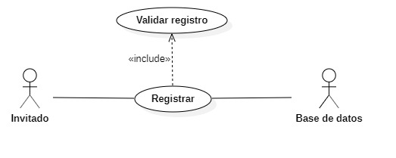

Figura 12: Caso de uso – Registrar usuario

Tabla 7: Registrar usuario

|  |  |
| --- | --- |
| **RF-04** |  |
| **Nombre** | Registrarse |
| **Actor** | Invitado |
| **Descripción** | El invitado puede registrarse en la plataforma, para ingresar con su respectivo nombre de usuario y contraseña, en caso de que el usuario ya esté registrado, no permitirá su nuevo registro. |
| **Precondición** | El invitado no debe existir en la base de datos. |
| **Secuencia normal** | 1. El invitado toca en “Registrar”. 2. El invitado llena los campos de registro. 3. El invitado toca en “registrar”. |
| **Excepciones** | **3.** Si el correo electrónico no existe se muestra un mensaje de error y no se habilita el botón de “registrar”.  **3.** Si la contraseñano es valida se muestra un mensaje de error y no se habilita el botón de “registrar”. |
| **Postcondición** | El usuario puede ver los diferentes métodos de contacto a los administradores. |
| **Importancia** | Vital. |
| **Urgencia** | Inmediatamente. |

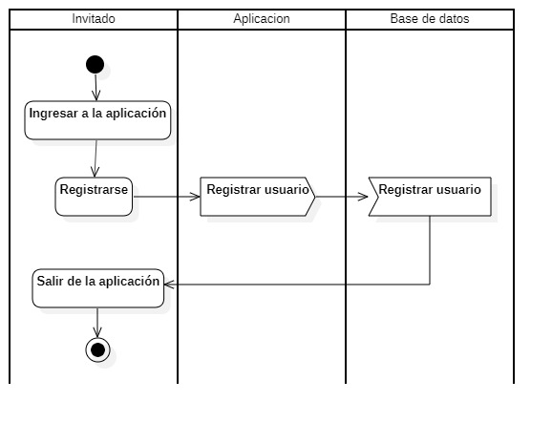

Figura 13: Actividad - Registrar usuario

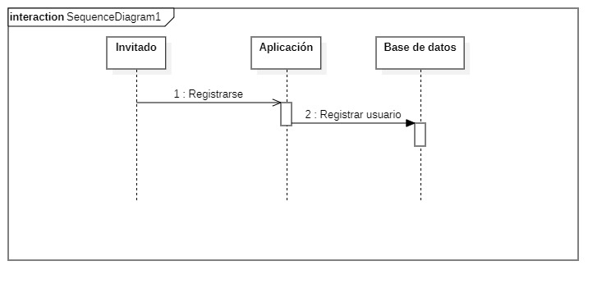

Ilustración 14: Secuencia - Registrar usuario

* + 1. **Consultar historial del paciente**

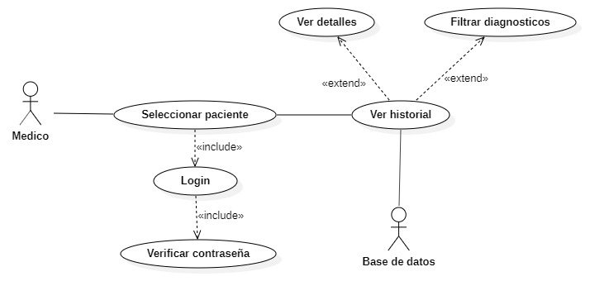

Figura 15: Caso de uso - Consultar historial del paciente

Tabla 8: Consultar historial del paciente

|  |  |
| --- | --- |
| **RF-05** |  |
| **Nombre** | Consultar historial del paciente |
| **Actor** | Medico |
| **Descripción** | El medico puede consultar el historial del paciente que lo haya agregado como médico personal. |
| **Precondición** | El médico debió ser agregado en la cuenta del usuario. |
| **Secuencia normal** | 1. El médico selecciona el paciente. 2. El medico toca el botón de “ver historial”. 3. El medico ve el historial del paciente. 4. El medico cierra el historial. |
| **Excepciones** | No aplica |
| **Postcondición** | El medico puede observar el historial del paciente. |
| **Importancia** | Vital. |
| **Urgencia** | Inmediatamente. |

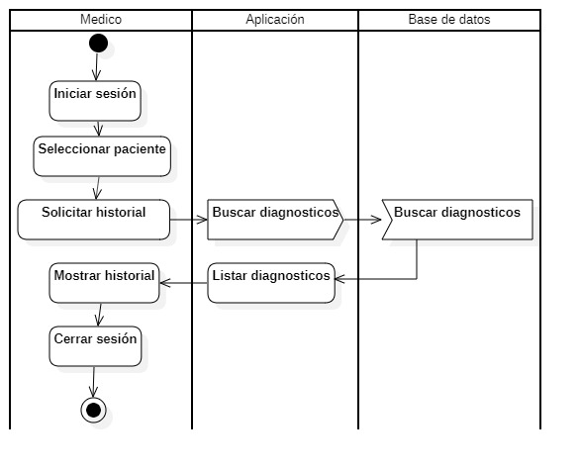

Figura 16: Actividad - Consultar historial del paciente

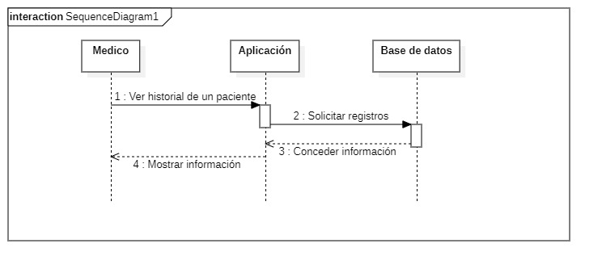

Figura 17: Secuencia - Consultar historial del paciente

* + 1. **Realizar monitoreo**

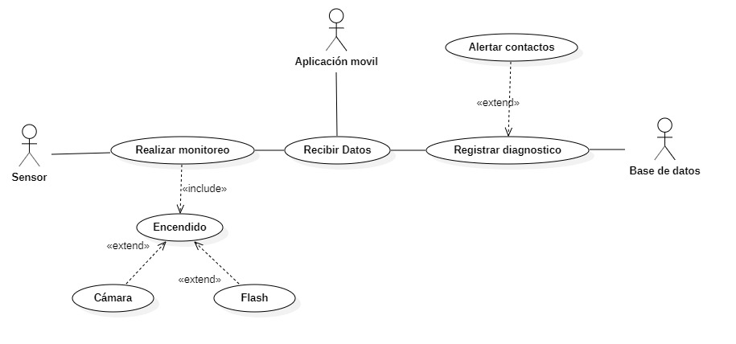

Figura 18: Caso de uso - Realizar monitoreo

Tabla 9: Realizar monitoreo

|  |  |
| --- | --- |
| **RF-06** |  |
| **Nombre** | Realizar monitoreo |
| **Actor** | Sensor |
| **Descripción** | El sensor va a hacer un análisis del ritmo cardiaco de la persona que esté utilizando el dispositivo en el momento. |
| **Precondición** | La cámara y el flash deben estar encendidos |
| **Secuencia normal** | 1. La persona toca el botón con forma de corazón para iniciar el monitoreo. 2. La persona pone el dedo de manera que este cubra tanto el flash y la cámara. 3. La persona mantiene el de en esa zona por un determinado tiempo (10 segundos por lo general). 4. La persona quita el dedo. |
| **Excepciones** | **3.** Si la persona no coloca el dedo de manera correcta, esto genera un diagnostico errado y puede provocar una falsa alarma, se debe regresar al **paso 2.**  **3.** Si la persona no pone nada en el sensor, se genera un diagnostico errado y puede provocar una falsa alarma, se debe regresar al **paso 2.** |
| **Postcondición** | La persona puede ver su ritmo cardiaco. |
| **Importancia** | Vital. |
| **Urgencia** | Inmediatamente. |

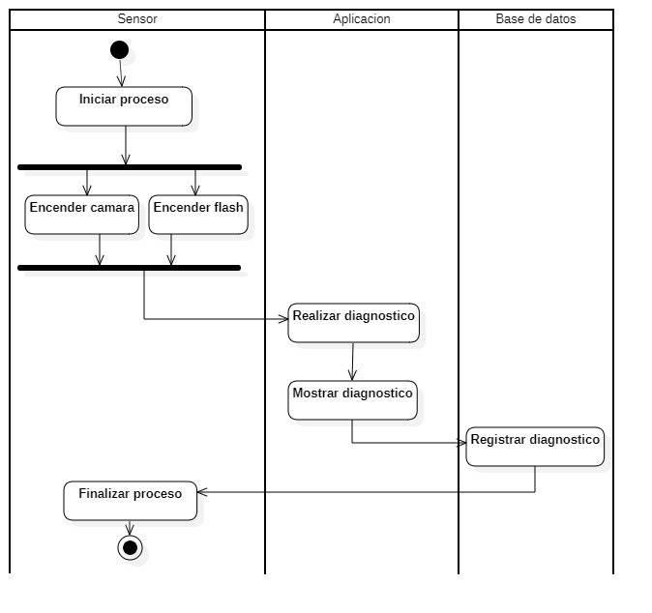

Figura 19: Actividad - Realizar monitoreo

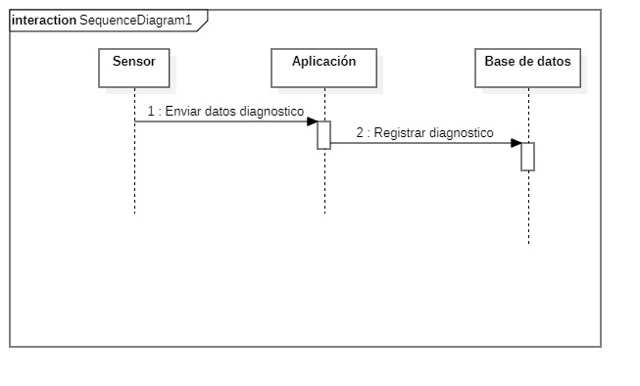

Figura 20: Secuencia - Realizar monitoreo

* + 1. **Diagrama de clases**

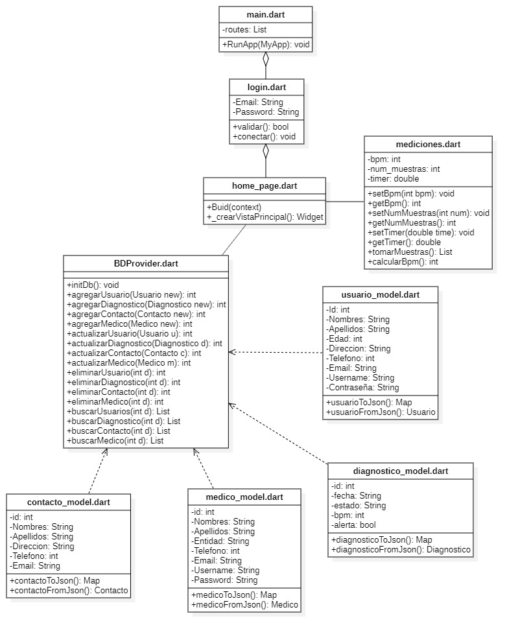

Figura 21: Diagrama de clases

* + 1. **Diagrama entidad-relación**

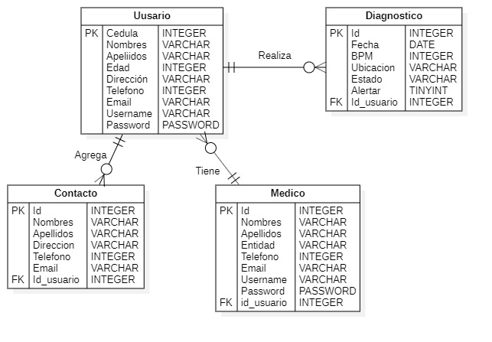

Figura 22: Diagrama Entidad-Relación

* + 1. **Diagrama de componentes**

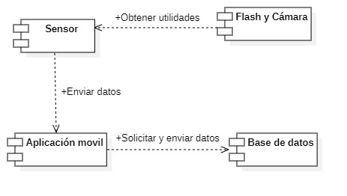

Figura 23: Diagrama de componentes

# ARQUITECTURA DEL SISTEMA

El modelo arquitectónico del sistema va a contar con 4 capas, como lo son; La capa de percepción, la capa de conectividad, la capa de procesamiento y la capa de aplicación. Para él propósito de este proyecto se implementó un sistema que permite la interacción de un usuario con un medio físico, que a su vez interactúa con un medio digital que realiza ciertas acciones dependiendo de las acciones que hace el usuario directamente con la aplicación en general.

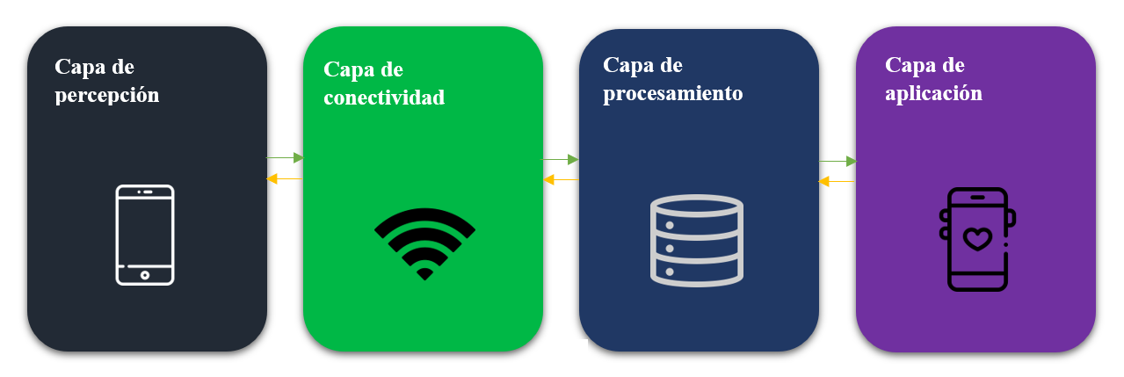

Figura 24: Arquitectura del sistema

Tomada de: Propia, 2021

* **Capa de percepción:** La capa de percepción es la capa que va a servir como puente entre nuestro dispositivo físico y lo digital, para nuestro sistema de monitoreo cardiaco, utilizaremos sensores, que comúnmente todo smartphone posee, los sensores son los siguientes:
  + **Cámara (Móvil)**
  + **Flash (Móvil)**
* **Capa de conectividad:** La capa de conectividad se encarga de las comunicaciones entre nuestro dispositivo y la red, los dispositivos smartphone actuales tienen la facilidad de utilizar este tipo de comunicaciones, como pueden ser Bluetooth, WIFI, entre otros, para lograr que el dispositivo tenga una buena comunicación con el servidor, utilizaremos:
  + **WIFI**
* **Capa de procesamiento:** La capa de procesamiento es la que se encarga de la gestión de los datos, donde se podrá almacenar y procesar datos obtenidos, para permitir que el dispositivo tenga esta capacidad se utilizará una herramienta de Google:
  + **Firebase**
* **Capa de aplicación:** La capa de aplicación es la que va a permitir la interacción del dispositivo con el usuario, para el desarrollo de esta tesis, la capa de aplicación seria:
  + **Aplicación móvil**

# RESULTADOS Y DISCUSIONES

Se hizo un estudio de datos que fueron recolectados al aplicar el sistema de monitoreo cardiaco en una población general, se tomó la opinión de un médico para tener en cuenta distintas recomendaciones al momento de escoger a las personas que van utilizar el dispositivo, como el consumo de comidas, el momento ideal en que se puede hacer un monitoreo y que hacer en caso de que se presente una leve arritmia del corazón, fue tomado 1 análisis por día, durante 4 días seguidos, desde el 03/05/2021 hasta el 06/05/2021, y con la condición de que las personas estén en reposo, para la recolección de estos datos se tomaron en cuenta, el BPM por análisis, la edad de la persona, peso, altura y sexo, además de esto se realizó una pequeña encuesta en donde los participantes tenían que responder con un sí o un no:

* Teniendo en cuenta el avance actual de la tecnología ¿Cree usted que un dispositivo móvil, es una gran alternativa para poder conocer en cualquier momento su frecuencia cardiaca?
* ¿Le gustaría tener al alcance, un dispositivo de monitoreo cardiaco qué tenga la opción de alertar a personas escogidas por el usuario, en caso de sufrir una arritmia cardiaca?

En la **Tabla 10**, se muestran los datos obtenidos de los primeros 9 pacientes, y las pulsaciones por minuto tomadas a diario, comenzado el 03/05/2021 y finalizando el 06/05/2021.

Luego están los pacientes del 10 al 13, que son los que sufren de sobrepeso, hipertensión o tienen algún problema cardiaco, las pulsaciones por minuto fueron tomadas a diario, comenzando el día 10/05/2021 y finalizando el 13/05/2021.

Tabla 10: Datos de los pacientes

|  |  |  |  |  |  |  |  |
| --- | --- | --- | --- | --- | --- | --- | --- |
|  | **Edad** | **Peso**  **(Kg)** | **Altura (metros)** | **Sexo** | **Respuesta**  **1** | **Respuesta**  **2** | **BPM** |
| **Paciente 1** | 19 | 78 | 1.72 | F | Si | Si | 89-89-84-74 |
| **Paciente 2** | 22 | 58 | 1.68 | F | Si | Si | 81-84-84-89 |
| **Paciente 3** | 22 | 53 | 1.56 | F | Si | Si | 82-86-81-88 |
| **Paciente 4** | 22 | 59 | 1.65 | M | Si | Si | 88-83-83-79 |
| **Paciente 5** | 23 | 82 | 1.72 | M | Si | Si | 95-85-77-82 |
| **Paciente 6** | 23 | 63 | 1.62 | M | Si | Si | 79-81-76-84 |
| **Paciente 7** | 24 | 89 | 1.68 | M | Si | Si | 95-91-98-91 |
| **Paciente 8** | 24 | 78 | 1.83 | M | Si | Si | 75-77-85-81 |
| **Paciente 9** | 25 | 72 | 1.60 | M | Si | Si | 87-86-83-88 |
| **Paciente 10** | 72 | 62 | 1.55 | F | Si | Si | 88-86-80-83 |
| **Paciente 11** | 80 | 44 | 1.50 | F | Si | Si | 100-105-95-92 |
| **Paciente 12** | 25 | 70 | 1.71 | M | Si | Si | 93-81-108-80 |
| **Paciente 13** | 24 | 95 | 1.70 | M | Si | Si | 101-99-81-93 |

En el siguiente grafico se va a representar el porcentaje, del género de las personas que participaron en la prueba.

Gráfico 1: Genero de los pacientes

Tomada de: Propia, 2021

Un 62% de la población seleccionada fueron hombres, y un 38% de la población seleccionada fueron mujeres, en unidades el total de personas fueron 13, en donde 5 eran mujeres y 8 eran hombres.

Las personas que accedieron a participar tienen un rango de edad entre 19 y 25 años, y algunos adultos mayores, algunos de los pacientes cuentan con vidas laborales y movidas, mientras otros que tienen la afición de hacer ejercicios, y otros no suelen moverse mucho de su casa o hacer actividades físicas fuera de casa, además están los pacientes que sufren algún tipo de problema de obesidad, hipertensión o problema cardiaco.

En el siguiente grafico se va a representar la cantidad de personas con determinada edad, que participaron en la prueba.

Gráfico 2: Edad de los participantes

Tomada de: Propia, 2021

Con referencia a la encuesta hecha, todos los pacientes contestaron que, si creen que dispositivo móvil, es una gran alternativa para poder conocer en cualquier momento su frecuencia cardiaca y que si les gustaría tener al alcance, un dispositivo de monitoreo cardiaco que tenga la opción de alertar a personas escogidas por el usuario, en caso de sufrir una arritmia cardiaca, ya con todos los datos de las personas obtenidos, y las recomendaciones hechas, lo próximo será obtener los datos de los análisis por persona y ver que tanta eficacia e impacto positivo ha tenido la aplicación en las personas seleccionadas.

Antes de discutir los resultados del proyecto, se va a hacer una explicación del método utilizado para la obtención de datos, y como se aplica este en el sistema de monitoreo realizado por estudiantes de la universidad de Córdoba.

La Fotopletismografía o PPG es una variación de la pletismógrafia, siendo esta ultima un método utilizado para medir cambios en volumen de diferentes partes del cuerpo, siendo utilizado mayormente para revisar el flujo sanguíneo.

Por otra parte, el PPG, permite hacer esa medición, estableciendo la cantidad de luz que refleja el cuerpo, siendo un método utilizado mucho últimamente por especialistas, para la monitorización de la frecuencia cardiaca, pero ¿Cómo se implementa este método en el sistema desarrollado en esta tesis?, para eso ilustraremos un poco lo sucedido.

Utilizaremos el dedo índice de la mano derecha o izquierda, como el cuerpo que va a reflejar una cierta cantidad de luz, para lograr esto, el flash del celular juega un papel muy importante, ya que este se encargará de iluminar el tejido inundado de sangre, esto nos permitirá medir la variabilidad de luz reflejada, dándonos la oportunidad de extraer la variación de flujo sanguíneo, además de esto, la cámara es la encargada de medir la intensidad reflejada, de esta manera podemos calcular la frecuencia cardiaca, midiendo el promedio de la intensidad de los pixeles captados por la cámara del celular.

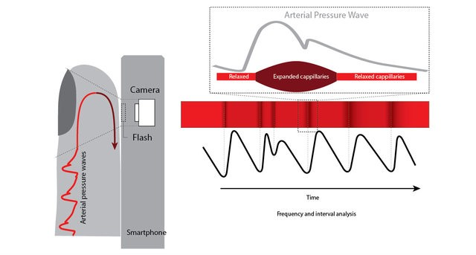

Figura 25: Fotopletismografía

Fuente: Vandenberk, et. Alabama. (2017). Validación clínica de aplicaciones de frecuencia cardíaca: estudio de evaluación de métodos mixtos. JMIR Mhealth Uhealth. 5. e129. 10.2196 / mhealth.7254*.*

Para poder calcular con precisión la frecuencia cardiaca a partir del número de bytes que nos brinda la imagen de nuestro dedo atenuado por la luz del flash, primero debemos analizar estos datos en conjunto, observar su gráfica, su comportamiento y luego redactar el algoritmo que realizará la estimación.

Los datos recolectados de cada muestra son, el promedio de bytes de la imagen obtenida y el tiempo o instante en el que se obtuvo la misma. Para fines de la aplicación se analizan un total de 30 muestras por segundo.

Para realizar la calibración se tomó una muestra de 78 datos obtenidos por el sensor, ellos se ordenaron cronológicamente en la **Tabla 11** para su análisis. Se creó una gráfica que refleja el valor del sensor en función del tiempo, en el eje Y tenemos los valores del sensor, los cuales oscilan entre 84 y 92, y en el eje X tenemos el tiempo en milisegundos.

Tabla 11: Datos obtenidos por el sensor

|  |  |  |
| --- | --- | --- |
| **Número de Muestra** | **Tiempo  (Milisegundos)** | **Valor arrojado por el sensor** |
| 0 | 5958 | 88,059 |
| 1 | 6003 | 88,338 |
| 2 | 6013 | 88,538 |
| 3 | 6049 | 88,764 |
| 4 | 6112 | 87,776 |
| 5 | 6154 | 88,21 |
| 6 | 6204 | 88,483 |
| 7 | 6207 | 88,74 |
| 8 | 6251 | 88,924 |
| **9** | **6303** | **89,018** |
| 10 | 6307 | 88,847 |
| 11 | 6354 | 87,508 |
| 12 | 6402 | 85,96 |
| 13 | 6406 | 85,264 |
| 14 | 6451 | 85,252 |
| 15 | 6499 | 85,799 |
| 16 | 6539 | 86,996 |
| 17 | 6584 | 89,012 |
| 18 | 6636 | 89,015 |
| 19 | 6696 | 88,752 |
| 20 | 6700 | 88,693 |
| 21 | 6746 | 89,071 |
| 22 | 6787 | 89,475 |
| 23 | 6799 | 89,913 |
| 24 | 6834 | 90,343 |
| 25 | 6870 | 90,579 |
| 26 | 6929 | 90,725 |
| **27** | **6933** | **90,727** |
| 28 | 6971 | 89,914 |
| 29 | 7017 | 87,851 |
| 30 | 7050 | 85,964 |
| 31 | 7087 | 85,066 |
| 32 | 7096 | 85,18 |
| 33 | 7134 | 86,219 |
| 34 | 7171 | 87,538 |
| 35 | 7219 | 88,733 |
| 36 | 7229 | 89,416 |
| 37 | 7269 | 89,329 |
| 38 | 7303 | 89,055 |
| 39 | 7339 | 88,887 |
| 40 | 7389 | 88,867 |
| 41 | 7393 | 88,867 |
| 42 | 7440 | 89,553 |
| 43 | 7485 | 89,982 |
| 44 | 7520 | 90,432 |
| 45 | 7526 | 90,852 |
| **46** | **7570** | **90,852** |
| 47 | 7609 | 90,593 |
| 48 | 7624 | 89,464 |
| 49 | 7667 | 87,399 |
| 50 | 7707 | 85,252 |
| 51 | 7754 | 85,252 |
| 52 | 7758 | 84,498 |
| 53 | 7804 | 85,479 |
| 54 | 7839 | 85,479 |
| 55 | 7855 | 86,965 |
| 56 | 7892 | 88,792 |
| 57 | 7937 | 88,672 |
| 58 | 7976 | 88,672 |
| 59 | 7987 | 88,531 |
| 60 | 8022 | 88,53 |
| 61 | 8075 | 88,919 |
| 62 | 8122 | 89,394 |
| 63 | 8173 | 89,92 |
| 64 | 8186 | 90,637 |
| 65 | 8220 | 90,637 |
| **66** | **8257** | **90,689** |
| 67 | 8305 | 89,496 |
| 68 | 8339 | 89,496 |
| 69 | 8351 | 87,371 |
| 70 | 8391 | 85,255 |
| 71 | 8441 | 84,517 |
| 72 | 8450 | 84,517 |
| 73 | 8488 | 84,517 |
| 74 | 8549 | 87,023 |
| 75 | 8552 | 88,205 |
| 76 | 8601 | 88,817 |
| 77 | 8643 | 88,606 |

Con los datos de la muestra tomados, el siguiente paso es graficar los 78 datos la tabla para ver la figura que nos arroja y tener una ilustración de como serían los pulsos analizados por el sensor.

Gráfico 3: Valor del sensor

Tomada de: Propia, 2021

Observando la gráfica se puede ver una onda periódica, dicha onda es el comportamiento del pulso cardiaco, los puntos donde la onda alcanza la máxima amplitud o pico, representan el momento en el que el pulso sanguíneo llega a nuestro dedo.

De la **Tabla 11**, vamos a sacar los datos resaltados en negrilla que representan valores máximos en un determinado conjunto de datos, estos valores máximos se reflejan como picos en el **Gráfico 3**, dichos valores los vamos a representar en una nueva tabla.

Tabla 12: Máxima amplitud de la onda

|  |  |  |
| --- | --- | --- |
| **Pulsos** | | **Tiempo (Ms)** |
| 1 | 89,018 | 6303 |
| 2 | 90,727 | 6933 |
| 3 | 90,852 | 7570 |
| 4 | 90,689 | 8257 |

Sabiendo esto, podemos calcular la frecuencia con la siguiente ecuación:

(1)

Por ejemplo, teniendo en cuenta los puntos máximos representados en la **Tabla 12**, tomaremos los tiempos en Ms de los pulsos 2 y 3 haremos el cálculo en la ecuación (1).

(2)

Del cálculo hecho en la ecuación (2) podemos afirmar que hay una frecuencia de 94 pulsaciones por minuto.

Otro detalle que se tiene en cuenta es el periodo de la onda, y el promedio de datos que la componen, en este caso, podemos observar que entre cada uno de estos puntos máximos hay alrededor de 20 datos, esto será crucial para elaborar el algoritmo.

Después de analizar a detalle los datos y la gráfica de éstos, procedemos a redactar el algoritmo, este analizará una lista de 180 datos, en los cuales detectará los puntos máximos que representan el momento en que llega un pulso. Para ello, la lista de datos la dividimos en 9 partes de 20 muestras cada una, en cada una de estas muestras buscamos los picos o valores máximos y los almacenamos en una lista. Luego de esto procedemos a calcular la frecuencia entre cada uno de estos datos, calculando la diferencia de tiempo entre cada par, primero entre el dato 1 y el dato 2, luego el 2 con el 3 y así sucesivamente.

Para prevenir errores de estimación, cuando se haya una diferencia mayor a 1200Ms –lo cual equivale a 50 latidos por minuto- o menor a 300Ms o 200 latidos por minuto, se ignora el valor obtenido.

Al final de proceso tendremos una lista con las diferentes frecuencias calculadas, y se calcula un promedio de éstas, el cual es el resultado de la medición.

Ahora representaremos los datos obtenidos en el monitoreo de cada persona, estos datos se obtuvieron de la base de datos, cada persona realizó un monitoreo por día, en un periodo de 4 días, cabe resaltar que se hizo una comparación de algunos datos con un pulsómetro para determinar que tanta relación hay entre un dispositivo profesional y el sistema.

En la **Grafica 4** se representan las pulsaciones por minuto de las participantes mujeres que no sufren de anomalías cardiacas, hipertensión u obesidad.

Gráfico 4: BPM de las pacientes femeninas

Tomada de: Propia, 2021

En la **Grafica 5**, se representan las pulsaciones por minuto de los participantes masculinos que no sufren de obesidad, hipertensión o anomalías cardiacas.

Gráfico 5: BPM de los pacientes masculinos

Tomada de: Propia, 2021

En el **Grafico** **4** y **Grafico 5**, algunos pacientes presentaron BPM por encima de los 90, pero ninguno alcanzó valores menores que 60 o valores mayores que 100, al finalizar el periodo las personas se mostraron conformes con el sistema, dándole un visto positivo por todas las funcionalidades que ofrece el sistema.

Ahora en el **Grafico 6**, representaremos las pulsaciones por minuto de los pacientes que sufren de hipertensión, obesidad o de alguna anomalía cardiaca.

Gráfico 6: BPM de los pacientes con sobrepeso, hipertensión o anomalías cardiacas

Tomada de: Propia, 2021

Tabla 13: Numero de alertas emitidas

|  |  |
| --- | --- |
| **Alerta** | **Número de alertas emitidas** |
| Media | 4 |
| Máxima | 0 |

Como se puede notar en el **Grafico 6**, la mayoría de los pacientes presentaron una frecuencia cardiaca mayor a 100 en algún monitoreo, a estos pacientes se les dio la opción de enviar un aviso por medio de un mensaje de texto a uno de sus contactos agregados con fines de probar esta funcionalidad de la aplicación, en total se emitieron 4 alertas a contactos cercanos, al final se les dio la opción de seguir utilizando el aplicativo.

Basándonos en las experiencias propias de los participantes, hay que tener mucho en cuenta el dedo que se utiliza, muchos manifestaron que hay una estabilidad mayor en las mediciones cuando se utiliza el dedo índice izquierdo, así como la posición del dedo al momento de mantener cubriendo el flash y la cámara, aparte de eso hay otro factor que puede influir y es la arquitectura del celular, ya que, si el celular cuenta con los últimos avances de la tecnología, en donde se utilizan varias cámaras para mejorar la precisión y la calidad y enfoque de la imagen, a veces puede arrojar un dato absurdo, si la persona no espera el tiempo suficiente para que el monitoreo se estabilice, esto es debido a todas las cámaras que quedan apuntando al aire, pero en general, se obtuvieron resultados que favorecieron a este estudio, ya que se pudo estudiar el comportamiento del aplicativo en una población general que no presenta síntomas de anomalías cardiacas, así como en otro tipo de población que presenta anomalías cardiacas, sobrepeso o hipertensión, en baso a todo lo desarrollado en esta sección y todo lo discutido y analizado, podemos afirmar que el proyecto tuvo un buen impacto en la población que participó en las pruebas.

# CONCLUSIONES

# RECOMENDACIONES

# BIBLIOGRAFÍA.

* Vanegas. C, Valderrama. B, y Ibatá. B, (2017). Experiencia clínica en monitorización cardiaca extendida con el sistema inalámbrico satelital tipo SEEQ. Revista Colombiana de Cardiología. doi.org/10.1016/j.rccar.2017.09.003

.

* Maldonado et al, (2017). Usefulness of Remote Monitoring of pediatric patients with cardiac implantable Electronic Devices**.** Rev Argent Cardiol. 2018;86:28-32.  
  [doi.org/10.7775/rac.v86.i1.11820](http://dx.doi.org/10.7775/rac.v86.i1.11820).
* Arias. C, Nope. R, y Caicedo. B. (2017). Monitoreo ambulatorio y generación de alertas tempranas ante anomalías cardiacas usando dispositivos móviles. Revista ingeniería biomédica. 1909-9762. doi.org/10.24050/19099762.n23.2018.900.
* Ousaka et al. (2019). A new approach to prevent critical cardiac accidents in athletes by real-time electrocardiographic tele-monitoring system: Initial trial in full marathon. 1878-5409. doi.org/10.1016/j.jccase.2019.03.008.
* Sana et al. (2020). Wearable Devices for Abulatory Cardiac Monitoring. 0735-1097.  
  doi.org/10.1016/j.jacc.2020.01.046
* Chakravarthy, Prairie, Katra y Blaine. (2016). System and method for cardiac monitoring using rate – based sensitivity levels. Recuperado de <https://patents.google.com/patent/US10143395B2/en>.
* Volpe, Van Der Lee y Freeman. (2017). CONFIGURING A CARDIAC MONITORING DEVICE. Recuperado de <https://patents.google.com/patent/US20180242875A1/en>.
* MacDonald, Kulach y Rooney. (2018). Electronic fitness device with optical cardiac monitoring. Recuperado de <https://patents.google.com/patent/US20180317785A1/en>
* Perschbacher, Saha y Mahajan. (2018). Reducing false alarms in cardiac monitoring devices. Recuperado de <https://patents.google.com/patent/US20190029552A1/en>.
* Bojovic, Hadzievski, Vukcevic, Mitrovic y Miletic. (2018). Mobile three - lead cardiac monitoring device and method for automated diagnostics Recuperado de <https://patents.google.com/patent/US20190069789A1/en>.
* Gómez, Oviedo y Zhumab, (2016). Patient Monitoring System Based on Internet of Things Recuperado de <https://doi.org/10.1016/j.procs.2016.04.103>.

# ANEXOS